Уважаемые коллеги!
Приглашаем вас принять участие
во Всероссийском конкурсе
творческих и методических разработок
среди детей, учителей, педагогов, завучей, директоров
«Школа – территория развития»

Участниками конкурса «Школа – территория развития» являются: учащиеся школ и их родители, учителя, педагоги - психологи, социальные педагоги, педагоги доп. образования, завучи, директора и другие специалисты школ и учреждений дополнительного образования детей.

Желающие принять участие в конкурсе должны направить с 27 мая по 21 июня 2024 г. в электронном виде заполненную заявку участника вместе с материалами конкурса и копией квитанции об оплате организационного взноса по электронной почте ssozv@yandex.ru

По результатам конкурса все участники получают диплом I, II,или III степени. В дипломе ребёнка указывается педагог – куратор. Дипломы высылаются на адрес электронной почты в течение 2 рабочих дней.
Организатором выступает образовательный форум «СОЗВЕЗДИЕ». Официальный сайт Всероссийских и Международных конкурсов http://ssozv.ru/
Последний день подачи заявки: 21 июня 2024 г (включительно).

Номинации конкурса для педагогов:
- Образовательная деятельность – конспекты или технологические карты уроков, мастер – классы, статьи, программы, пособия, игры и т.д.
- Досуг детей – сценарии праздников и развлечений, экскурсии, прогулки, все виды игр, фото с совместных мероприятий с детьми, оформление классов и залов к праздникам, костюмы к праздникам
- Взаимодействие с родителями - планы совместных мероприятий, сценарии собраний, мастер – классов для родителей, письменные консультации, статьи о работе с родителями
- Взаимодействие с педагогами - планы совместных мероприятий, в т.ч.по работе с молодыми специалистами, сценарии пед.советов, мастер – классов для педагогов
Номинации конкурса для детей:
- «Я рисую» - рисунки на любую тему, выполненные детьми или детьми совместно с родителями
- «Наши руки не для скуки» - поделки из любого материала, в т.ч. из бросового и природного материала, лего и т.д., выполненные детьми или детьми совместно с родителями
- «Увлечения» - фото или описание любимого проведения досуга
- «Артистизм» - видео выступлений (чтение стихов, пение, сценки и т.д.)
- «Фотография» - фото на тему «Школьные годы чудесные»
- «Эрудит» - исследовательские работы, рефераты, кроссворды

Для участия в конкурсе необходимо направить:
- Заявку на участие в конкурсе.
- Материалы конкурса
- Копию квитанции об оплате. Орг взнос за участие в конкурсе 185 рублей – педагог, 175 рублей – ребёнок. Если у вас несколько участников, то оплату необходимо производить одной суммой за всех. Оплата производится в день отправки материала.

Материалы принимаются исключительно в электронном варианте по электронной почте ssozv@yandex.ru с пометкой «На конкурс».

Заявка участника конкурса «Школа – территория развития»
участник - ребёнок
Заполняя заявку, вы даете согласие на обработку персональных данных
Фамилия, имя ребенка
Фамилия, имя, отчество куратора (полностью)
Краткое наименование Вашей организации, город (населенный пункт)
Номинация конкурса
Электронный адрес для отправки диплома
Телефон мобильный

Заявка участника конкурса «Школа – территория развития»
участник - педагог
Заполняя заявку, вы даете согласие на обработку персональных данных
Фамилия, имя, отчество педагога
Краткое наименование Вашей организации, город (населенный пункт)
Конкурсная работа
Номинация конкурса
Электронный адрес для отправки диплома
Телефон мобильный

Способы оплаты:
Платежные реквизиты для оплаты организационного взноса:
Получатель платежа: ИП Гюмюшлю Мария Александровна
ИНН/ КПП 595700140677
Расчетный счет № 4080 2810 7000 0404 8701
Банк: АО «ТИНЬКОФФ БАНК»
БИК: 044525974
Корреспондентский счет: 3010 1810 1452 5000 0974
Назначение платежа: диплом

Также оплату можно произвести на номер каты Сбербанка:
Оплата на карту Сбербанка, номер карты 2202 2067 1582 0077
(получатель Мария Александровна Г.)
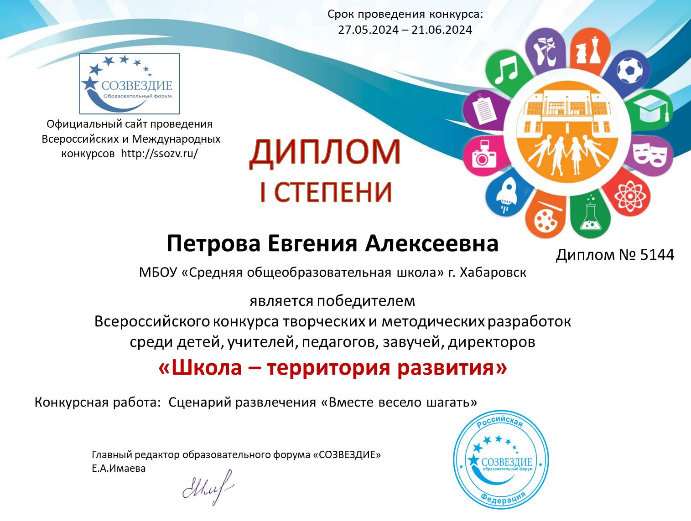
Образцы дипломов

Участник – педагог
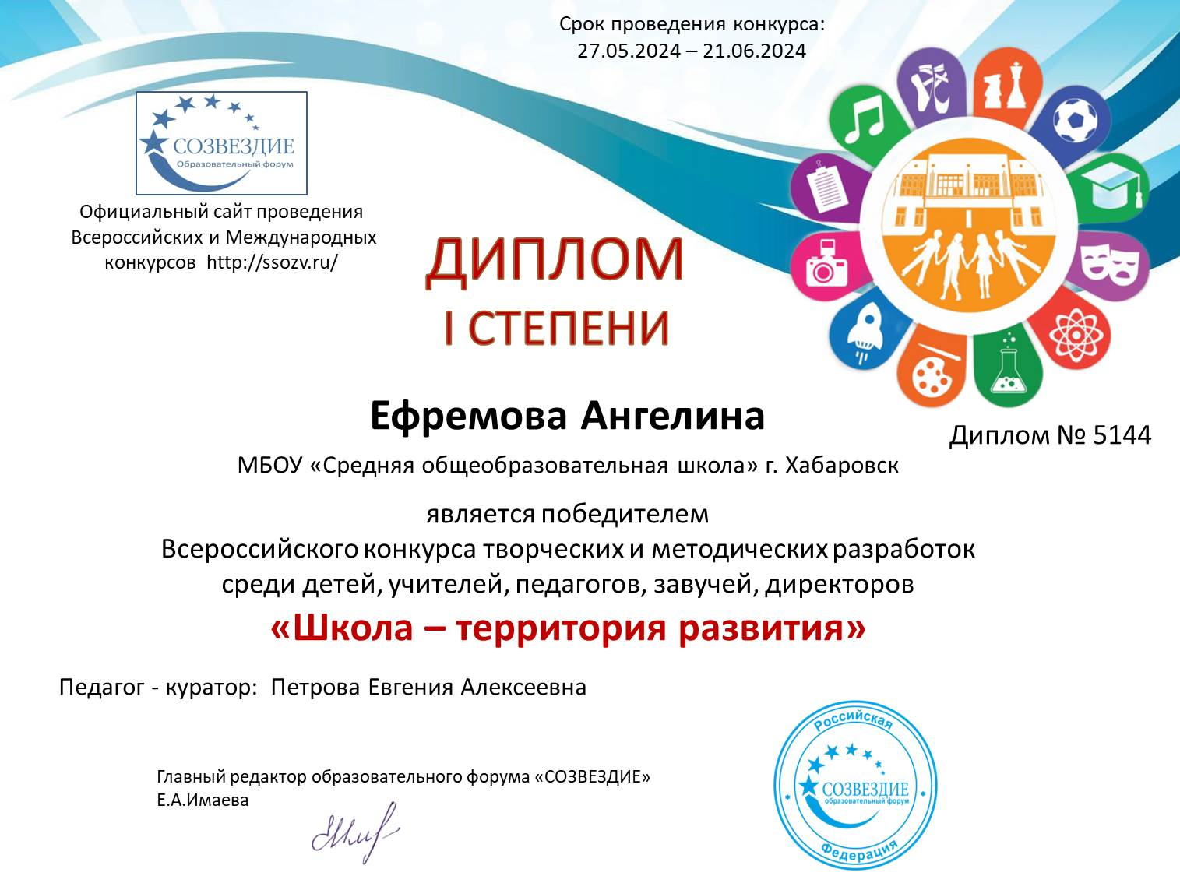

Участник – ребёнок

